

**РОССИЙСКАЯ ФЕДЕРАЦИЯ**

**РЕСПУБЛИКА ДАГЕСТАН**

**МИНИСТЕРСТВО ОБРАЗОВАНИЯ И НАУКИ РЕСПУБЛИКИ ДАГЕСТАН**

**МУНИЦИПАЛЬНОЕ БЮДЖЕТНОЕ ОБЩЕОБРАЗОВАТЕЛЬНОЕ УЧРЕЖДЕНИЕ**

**«ЧИРКЕЙСКИЙ ОБРАЗОВАТЕЛЬНЫЙ ЦЕНТР ИМ. А.ОМАРОВА»**

**368219, Республика Дагестан, Буйнакский район, с. Чиркей, ул. Имама Шамиля, тел.: 8 (988) 297 55 55,**

**адрес: www . chirkeу . dagestanschool . ru , e-mail: chirkeyschool@yandex.ru**

**___________________________________________________________________________________________________________________**

**Информация**

**о проделанной работе обучающимися МБОУ « Чиркейский образовательный центр им. А. Омарова»**

**по муниципальным целевым программам «Общечеловеческие ценности»**

**за 1 полуг. 2020-2021уч.года.**

|  |  |  |  |  |
| --- | --- | --- | --- | --- |
| Классы | Темы | **Сроки** | **Ответственные** | **Результат** |
| 1-11 | **Ценность**- Правдивость.  Основная мысль- всегда говори правду. | 14.09-19.09. | Зам.директора, кл.руки, учителя-предметники | *Обеспечили негативное восприятие лжи , как социальный факт и развили совесть , как регулятор самоконтроля.*  охват 905 обуч-ся. |
| 1-11 | **Ценност**ь-Бесстрашие.  Цитата:"Смело встречай свои страхи, и они исчезнут". | 21.09.-26.09. | Зам.директора, кл.руки, учителя-предметники | *Познакомили с героическими и трагическими традициями истории Отечества и воспитали уважения молодежи к ветеранам.*  охват 970 обуч.-ся |
| 1-11 | **Ценность** - Смирение.  Цитата;"У меня все в порядке, у тебя все в порядке". | 28.09.- 3.10. | Зам.директора, кл.руки, учителя-предметники | *Ознакомили детей с тем что, смирение является базовой добродетелью духовной жизни.,приемами самопознания;*  *дали представление о том, как находить в себе главные черты; научили определять свои личные особенности;*  *дали возможность поверить в свои силы и в возможности стать лучше;*  охват 900 обуч-ся. |
| 1-11 | **Ценность**- Любовь к учебе.  Цитата:"Учение - это радость". | 5.10.- 10.10. | Зам.директора, кл.руки, учителя-предметники | *Способствовали осознганию ответственного отношения к себе и окружающему миру , формировали личностную мотивацию учебной деятельности .*  охват 520 обуч-ся. |
| 1-11 | **Ценность** - Откровенность.  Цитата:"Приверженность к Истине может избавить от многих тревог". | 12.10.-17.10. | Зам.директора, кл.руки, учителя-предметники | *Воспитать чувства уважения к друг другу, умение понимать других и внимательно относиться , сформировать понятие внимание, обида, прощение.*  охват 630 обуч-ся. |
| 1-11 | **Ценность** - Умение любить.  Цитата:"Начинайте день с Любви, наполняйте день Любовью, завершайте день Любовью | 19.10.-24.10. | Зам.директора, кл.руки, учителя-предметники | *Воспитание бережного отношения друг к другу, умение дружить, беречь дружбу* . охват 940 обуч-ся. |
| 1-11 | **Ценность**- Сострадание.  Цитата:"Любовь – это доброта". | 16.11.-21.11. | Зам.директора, кл.руки, учителя-предметники | *Познакомили обучающихся с суждениями о любви, накопленными*  охват 975обуч-ся.. |
| **1-11** | **Ценность** - Уважение.  Цитата:"Уважение к другим - ключ к гармонии". | 23.11.-28.11. | Зам.директора, кл.руки, учителя-предметники | *У обучающихся появилось желание гордиться своей семьёй, родителями, близкими; учились говорить открыто, не стесняясь о хорошем в семье.*  охват 655 обуч-ся. |
| **1-11** | **Ценность** - Умение дружить.  Цитата:"Если вы видите, что кто-то не улыбается, отдайте ему.... | 30.11.-5.12. | Зам.директора, кл.руки, учителя-предметники | *Определили определение слов « дружба, друг, товарищ, Развили нравственные качества , а также умение высказывать свое мнение.*  охват 920обуч-ся. |
| **1-11** | **Ценность** - Умение делиться Любовью.  Цитата:Приглашаем вас… | 7.12.-12.12. | Зам.директора, кл.руки, учителя-предметники | *Воспитали у учащихся отношение к любви как к высшему чувству человека*  *Охват обуч-ся 965* |
| **1-11** | 3.1.**Цен Ценность** - Быть сдержанным.  Цитат Цитата:"У занятой пчелы нет времени горевать" | 14.12.-19.12. | Зам.директора, кл.руки, учителя-предметники | *В ходе классных часов ,мероприятий бесед проводились инсценировки ситуаций из жизни и обсуждение поступков ребят. Обсуждали проблемы дружбы, товарищества, которые очень актуальны для учеников.*  охват 895 обуч-ся. |
| 1 - 11 | **Ценность** - Удовлетворенность.  Цитата:"Если вы удовлетворены,  вы никогда не бедны" | 21.12.-26.12. | Зам.директора, кл.руки, учителя-предметники | *Познакомили учащихся с понятием « счастье», обсудили возможные пути к счастью. каждому Сформировали систему ценностных понятий: дружба, культура, толерантность*  *терпимость, прощение, взаимовыручка.*  *Беседы содействовали формированию дружного коллектива.*  охват 790обуч-ся. |

**Информация**

С целью у обуч-ся формировать личность творческую, самостоятельную, гуманную, способную ценить себя и уважать других, формировать опыт самостоятельной деятельности и личной ответственности. Реализуя муниципальную программу «Общечеловеческие ценности» в школе проводятся определённая работа. Исполнителями программы являются классные руководители, которые осуществляют прямое преподавание на классных часах, проводят беседы, встречи с интересными людьми и т.д.; учителя- предметники, которые реализуют косвенное преподавание, исполняя воспитательную цель каждого урока; психологи, осуществляющие анкетирования по различным направлениям и т.д.

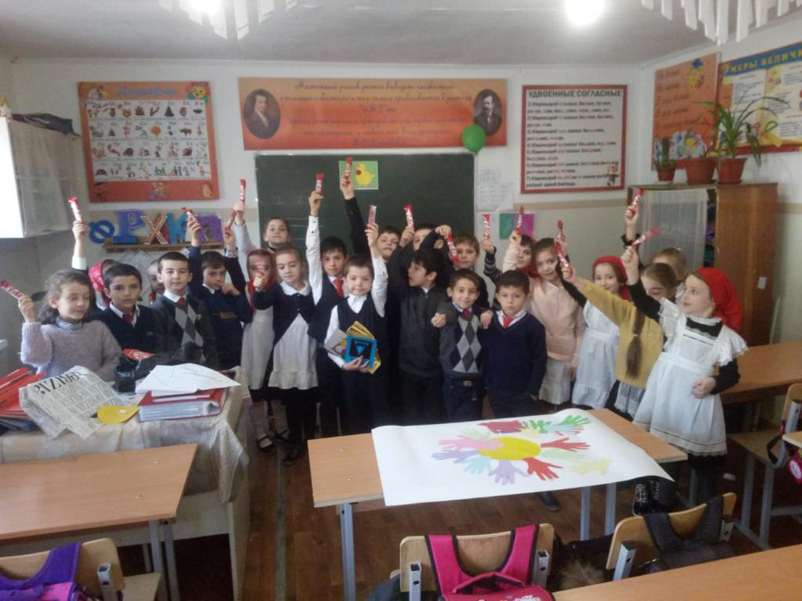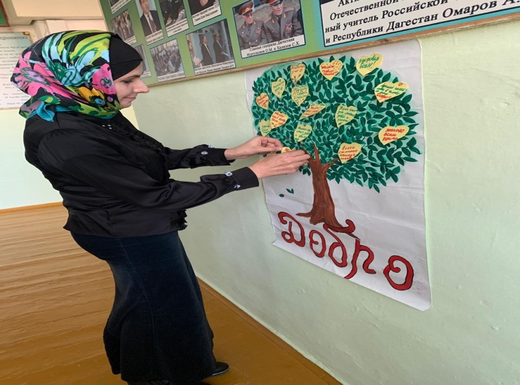 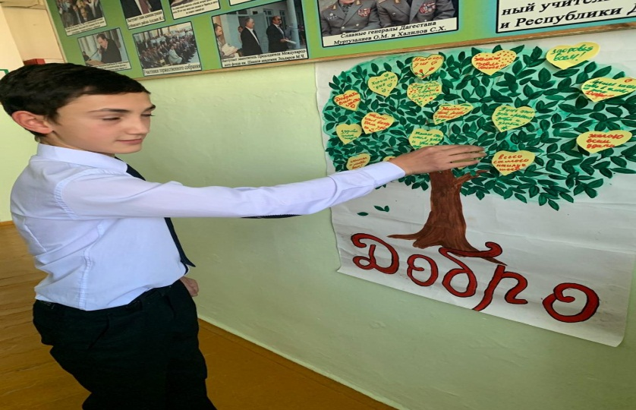

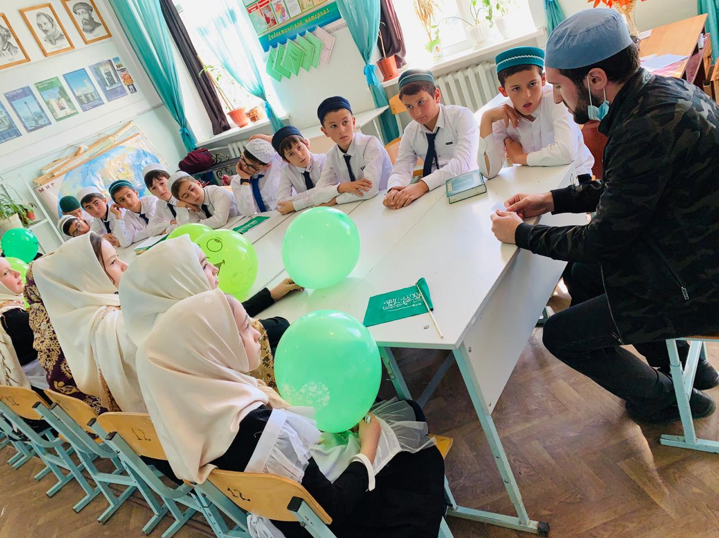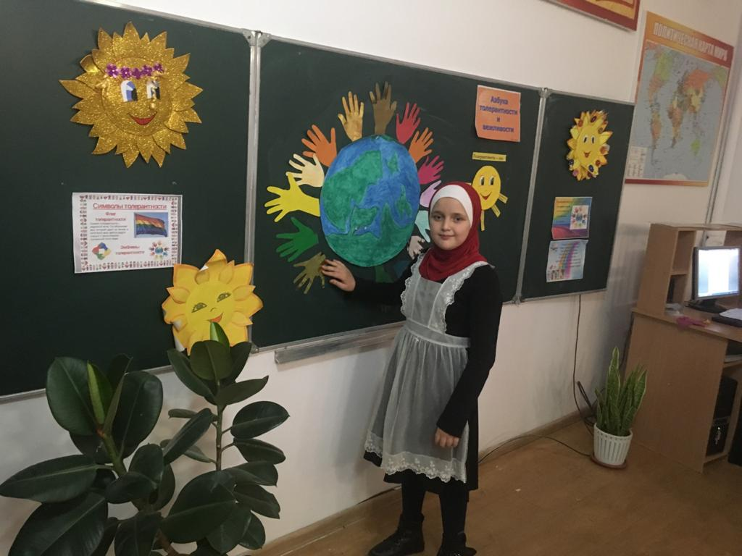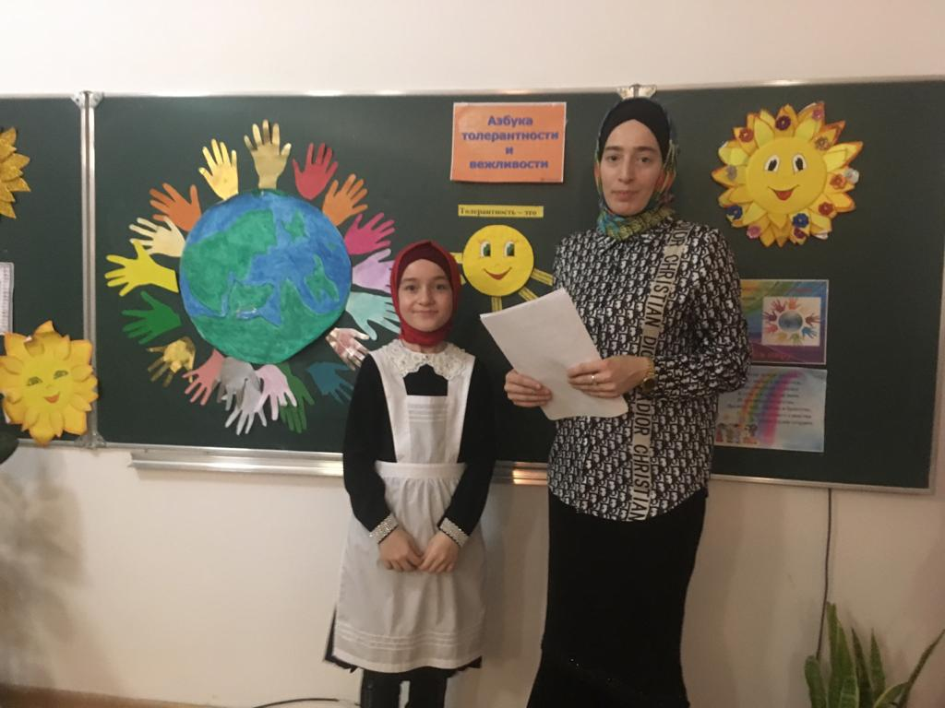

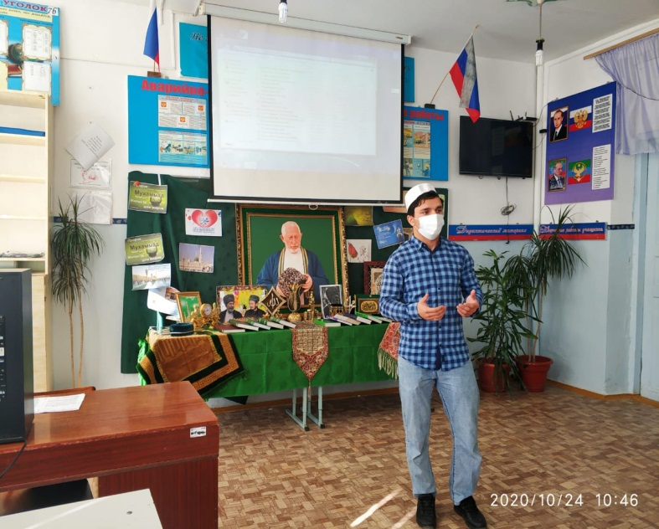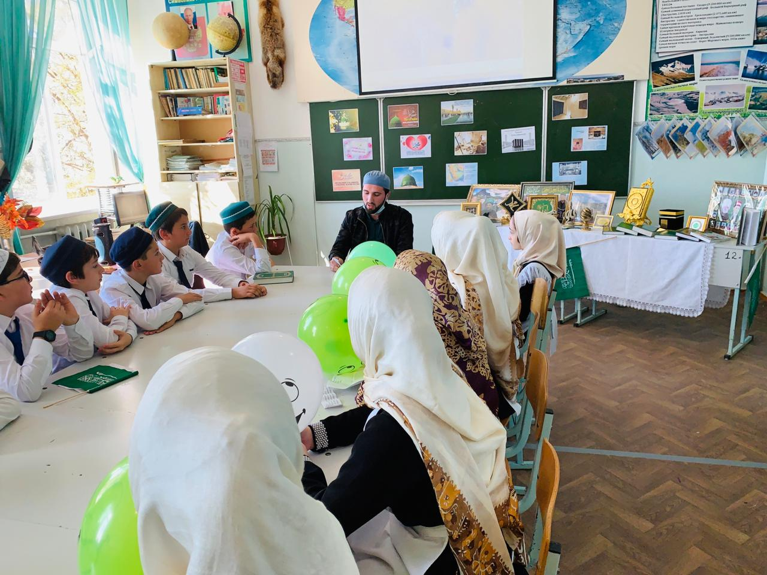

**25 октября 2020 года в школе** прошли внеклассные мероприятия в честь священного месяца Рабиуль-Авваль и духовно-нравственному воспитанию учащихся».

**Зам. директора по ВР Магомедова Ш.**